Havre Paris Normandie 12 décembre 2025
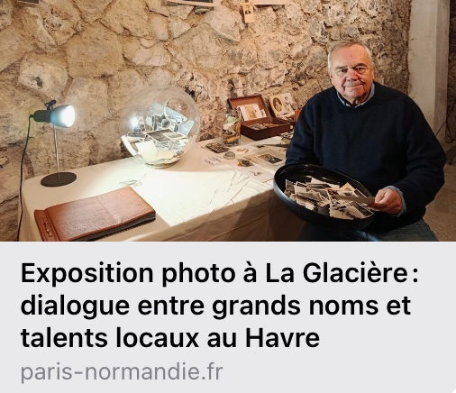

« Quand la Glacière demande aux bénévoles d’Are You Experiencing ? d’exposer leurs travaux et d’inviter d’autres photographes, cela nous donne une exposition collective foisonnante et inspirée. »La formule, signée Olivier Richard, fondateur du parcours et propriétaire de la galerie havraise, résume l’esprit d’une initiative née d’une petite frustration.« Chaque année, les bénévoles d’Are You Experiencing ? accompagnent le parcours photographique sans pouvoir y montrer leurs propres images. Cette exposition offre donc une véritable mise en lumière à 5 d’entre eux – qui ont eux-mêmes convié des photographes dont ils admirent particulièrement le travail », explique Olivier Richard. Il en résulte une exposition riche et variée réunissant une vingtaine de photographes pour environ 170 images illustrant la diversité des pratiques actuelles.

De Cartier-Bresson à l’urbex
À cette présentation collective contemporaine s’ajoute une sélection d’œuvres issues des réserves de la galerie : des tirages originaux de Louis-François Bacou, Emmanuel Sougez, Werner Bischof et Henri Cartier-Bresson, inscrivant l’exposition dans un dialogue entre héritage et création actuelle. Si plusieurs photographes mettent en avant Le Havre et son territoire, d’autres font voyager en Asie, ou, à travers l’urbex, dans des décors insolites abandonnés.
L’ensemble investit les trois niveaux de La Glacière. Le premier sous-sol accueille notamment des installations imaginées par Jérôme Boyer, l’un des participants au parcours 2025, qui proposent de manipuler images et matériel, et d’explorer un travail autour de photographies anciennes et de diapositives.

Exposition collective photographies, jusqu’au samedi 20 décembre, La Glacière, 9 rue Rollon, Le Havre. Ouvert mercredi, vendredi et samedi de 15 h à 19 h.

